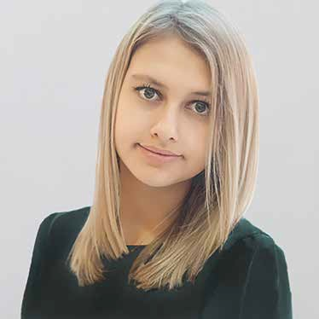

Lena Meier

Hauptstraße 9

12345 Rosendorf

Telefon: 0123 456789

Mobil: 0123 5678978

E-Mail: [lena.meier@muster.de](mailto:lena.meier@muster.de)

BEWERBUNG

um einen Ausbildungsplatz als

Fachinformatikerin für Systemintegration bei der Computer GmbH

Referenz-Nr: 40164-de_DE

Hauptstraße 9 Ӏ 12345 Rosendorf Ӏ Telefon: 0123 456789

Mobil: 0123 5678978 Ӏ E-Mail: [lena.meier@muster.de](mailto:lena.meier@muster.de)

Computer GmbH

Herrn Reinhard Wagner Bachstraße 15

78945 Glückhausen

Rosendorf, 17.04.20XX

# Bewerbung um einen Ausbildungsplatz als Fachinformatikerin für Systemintegration zum 01.08.20XX

Sehr geehrter Herr Wagner,

die IT-Branche ist einem stetigen Wandel unterlegen und neue Systemlösungen werden programmiert. Mit meiner eigenen Homepage habe ich bereits erste Erfahrungen in den Programmier- sprachen Java und PHP, die ich mit der Ausbildung zu Fachinformatikerin in Ihrem Unternehmen vertiefen möchte. Insbesondere das Ausbildungskonzept und die abwechslungsreichen Tätigkeiten Ihres Unternehmens sprechen mich an, weshalb ich Ihr Team gerne verstärken möchte.

Zuletzt habe ich die Höhere Handelsschule am Berufskolleg Rosendorf mit dem freiwilligen Schwerpunkt Informatik besucht. Diese werde ich im Sommer 20XX mit der Fachhochschulreife erfolgreich abschließen. In meiner schulischen Ausbildung interessiere ich mich besonders für die Fächer Informationswirtschaft, Informatik und Englisch, welche mir sicherlich auch in der Ausbildung zur Fachinformatikerin von Vorteil sein werden.

Auf verschiedenen Berufs- und Ausbildungsmessen sowie Informationsveranstaltungen unterschiedlicher Ausbildungsbetriebe habe ich Informationen über den Beruf eines Fachinformatikers für Systemintegration sammeln können und festgestellt, dass dieser genau der richtige für mich ist. Praktika im IT-Bereich haben mich darin bestätigt.

Während des Praktikums bei der Firma IT-Solutions Freudig konnte ich neben meiner Freude am Kontakt mit anderen Menschen mein Interesse für Technik und Computer einbringen. Auch meine Kenntnisse in Excel, Word und PowerPoint konnte ich ausbauen. Zudem habe ich an der Gesamtschule bereits Erfahrungen mit dem Einrichten von PCs und Betriebssystemen gemacht.

Sie wollen mich kennenlernen und sich selbst ein Bild von mir machen? Dann freue ich mich über eine Einladung zum Vorstellungsgespräch.

Mit freundlichen Grüßen



Lena Meier

Hauptstraße 9 Ӏ 12345 Rosendorf Ӏ Telefon: 0123 456789

Mobil: 0123 5678978 Ӏ E-Mail: [lena.meier@muster.de](mailto:lena.meier@muster.de)

Lebenslauf

# PERSÖNLICHE DATEN

Name Lena Meier

Geb. am: 15.06.20XX in Rosendorf

# SCHULLAUFBAHN

08/20XX – heute Berufskolleg Rosendorf

Abschluss 20XX: Fachhochschulreife

08/20XX – 07/20XX Gesamtschule Rosendorf Fachoberschulreife

# PRAKTISCHE ERFAHRUNGEN

01/20XX Zweiwöchiges freiwilliges Praktikum IT-Solutions Freudig, Glückhausen

* Interne Administration
* Programmierungen und Verknüpfungen mit MS Office

01/20XX Zweitägiges Schulpraktikum

WK Computersysteme, Rosendorf

* Installation von Windows 8

# BESONDERE ERFAHRUNGEN UND KENNTNISSE

Sprachen Deutsch – Muttersprache Englisch – gute Kenntnisse

Gebärdensprache – Anfängerkurs mit Zertifikat

EDV MS Office - Grundkenntnisse

JavaScript - Grundkenntnisse PHP - Grundkenntnisse

Führerschein Klasse B

Hobbys Fußball im Frauen-Fußball-Verein Rosendorf e. V. Schwimmen

Rosendorf, 17.04.20XX



Lena Meier